11. Mokinio veiklos lapas

Orientavimasis aplinkoje pagal kompasą ir gamtos orientyrus.

A dalis. Orientavimasis aplinkoje pagal kompasą

1. Rodyklėse užrašykite pasaulio šalių kryptis (tarpines taip pat).

Aptarkite ir nupieškite sutartinius ženklus:
Namas –
Medis –
Ežeras –

Apskritime reikiamoje vietoje pažymėkite: šiaurėje – namą;
pietvakariuose – medį;
pietryčiuose – ežerą.

2. Supančioje aplinkoje pasirinkite orientyrą.  Nupieškite jį apskritimo centre.  Tyrinėkite teritoriją apie jį naudodamiesi kompasu. | 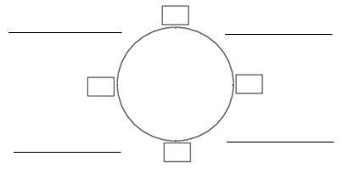
2.1. Langeliuose nurodykite pasaulio šalių kryptis (Š, P, R, V).

2.2. Ant brūkšnių užrašykite, kuris objektas (kurie objektai) yra tarp šių krypčių.

3. Išžvalgykite teritoriją. Parašykite po kelis objektus, esančius atitinkamose pasaulio šalių kryptyse.

Vakarai | Pietūs | Rytai | Šiaurė
________________  ________________  ________________  ________________ | ________________  ________________  ________________  ________________ | ________________  ________________  ________________  ________________ | ________________  ________________  ________________  ________________

